使用help()对commands进行测试:

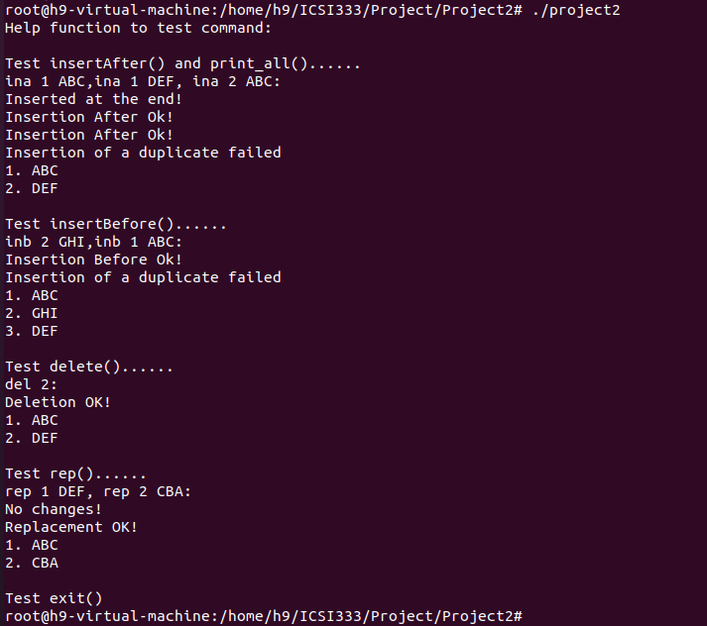

图 1 Help_test

不使用help()，直接进行测试：

1. 根据菜单提示，输入ina 0 World，将World插入到第0位之后
2. inb 1 Hello，将Hello插入到第一位之前，即World之前
3. ina 1 World，此时World出现重复，应提示错误
4. 使用prn进行打印，应出现
5. Hello
6. World

具体运行结果见下图：

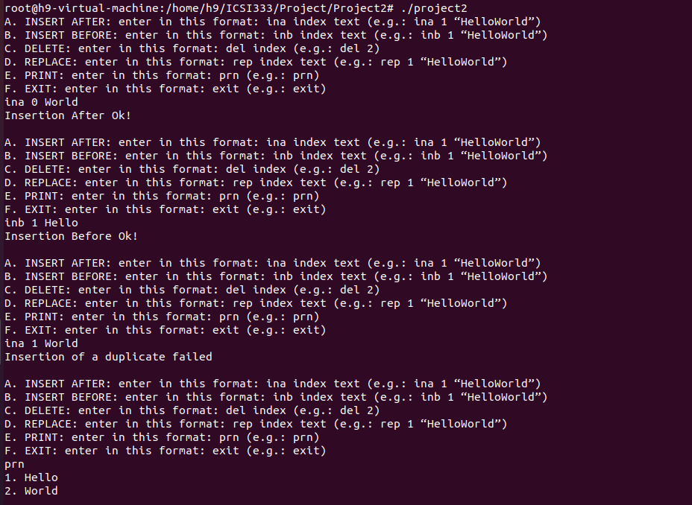

图 2 Test1

1. Inb 9 HI，9大于此时最后一个数据的index，因此将插入到最前方
2. prn进行打印

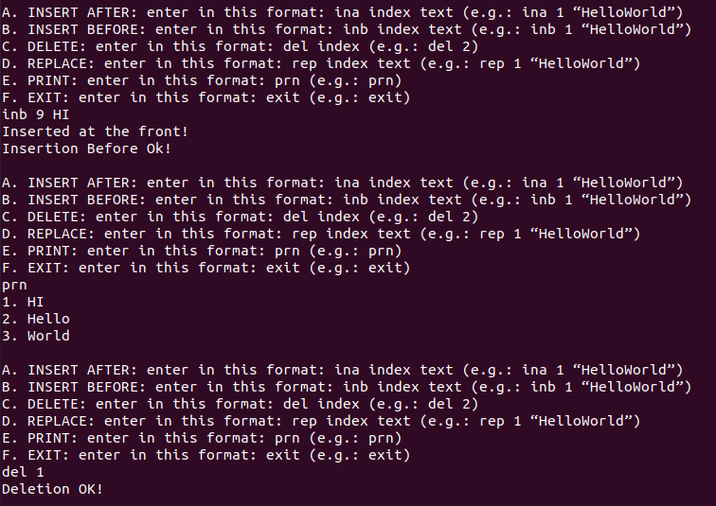

图 3 test 2

1. del 1，将index为1的节点进行删除
2. rep 1 World，应提示无修改，因为World与现有数据重复
3. rep 1 World!，应对index为1的节点的数据进行替换
4. prn打印展示

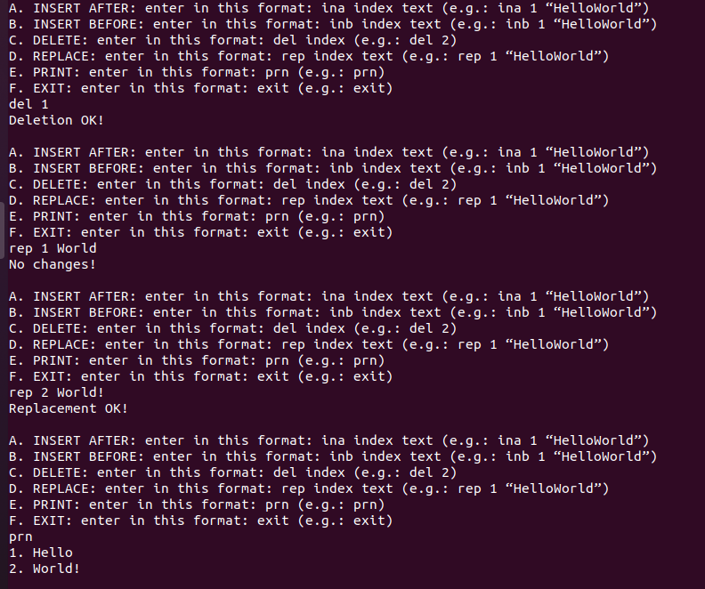

图 4 Test3

1. rep 10 oo，操作应失败，因10大于最后一个节点的index
2. exit，退出程序

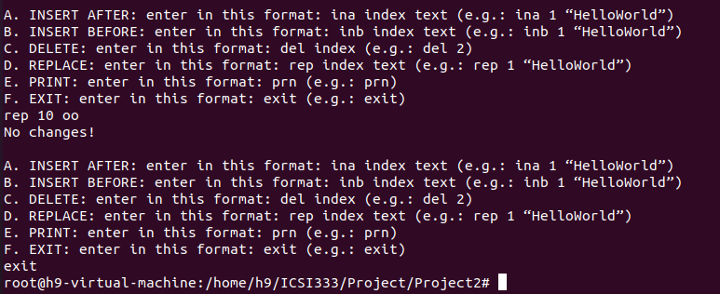

图 5 Test4